石柱县第七次全国人口普查公报[1]（第五号）

——城乡人口和流动人口情况

石柱土家族自治县统计局

石柱县人民政府第七次全国人口普查领导小组办公室

2021年5月25日

根据石柱县第七次全国人口普查结果，现将2020年11月1日零时我县常住人口城乡分布及流动情况公布如下：

一、城乡[2]常住人口

全县常住人口[3]中，居住在城镇的人口为225190人，占57.89%；居住在乡村的人口为163811人，占42.11%。与2010年第六次全国人口普查相比，城镇人口增加90990人，乡村人口减少117089人，城镇人口比重增加25.56个百分点。

图5-1历次人口普查城乡人口

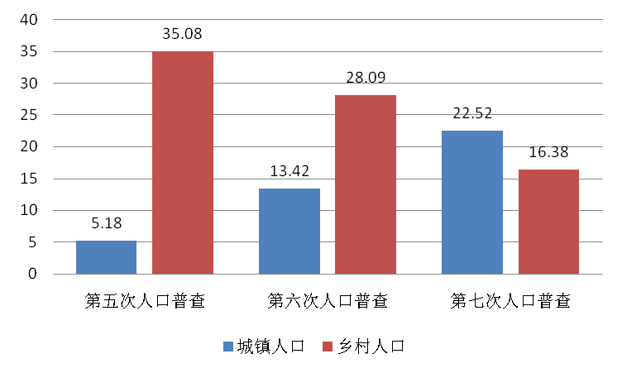 单位：万人

二、流动人口[4]

全县人口中，人户分离人口[5]为118301人，其中，市辖区内人户分离[6]人口为0人，流动人口为118301人。流动人口中，跨省流入人口为5284人，市内流动人口为113017人。

注释：

[1]本公报数据均为初步汇总数据。

[2]城镇、乡村是按国家统计局《统计上划分城乡的规定》划分的。

[3]全县常住人口是指33个乡镇（街道）的人口，不包括居住在33个乡镇（街道）的港澳台居民和外籍人员。

[4]流动人口是指人户分离人口中扣除市辖区内人户分离的人口。

[5]人户分离人口是指居住地与户口登记地所在的乡镇街道不一致且离开户口登记地半年以上的人口。

[6]市辖区内人户分离人口是指区内和区与区之间，居住地和户口登记地不在同一乡镇街道的人口。